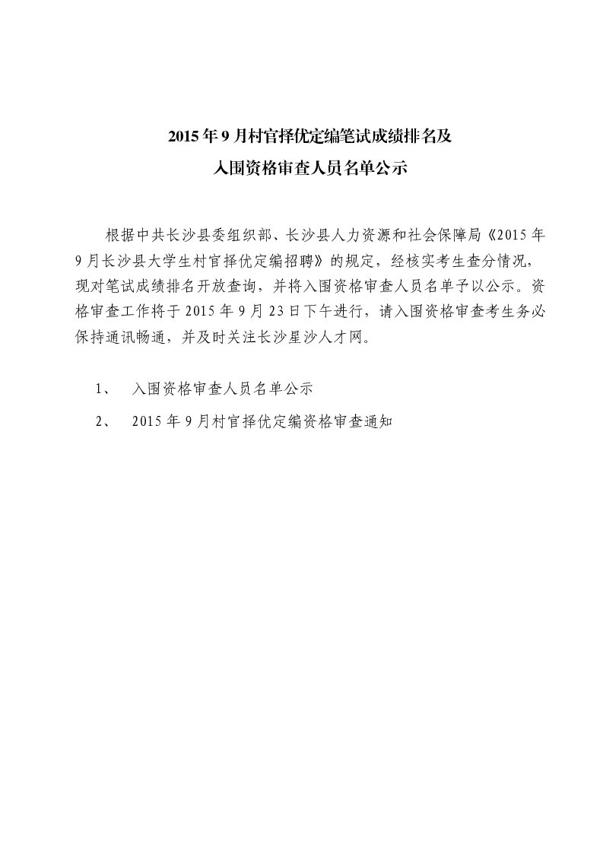
原标题：2015年9月村官择优定编笔试成绩排名及入围资格审查人员名单公示

